**User Manual**

Pilih Jenis Login sesuai kebutuhan.

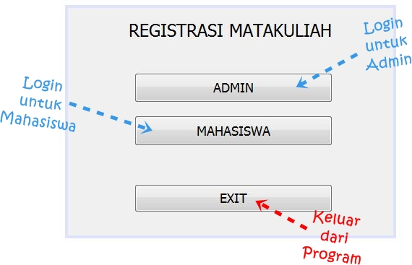

Halaman Login Mahasiswa. Isikan informasi akun Mahasiswa, jika sebelumnya memilih Login sebagai Mahasiswa.

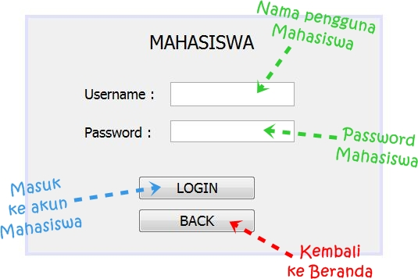

Halaman Utama Mahasiswa. Pilih menu sesuai kebutuhan.

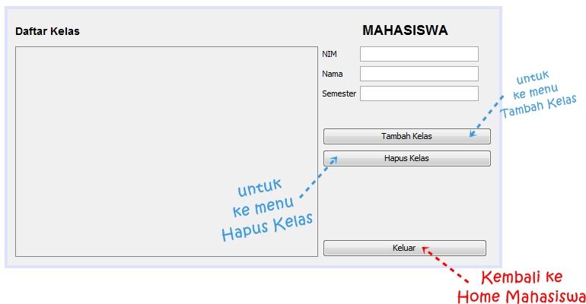

Menu Tambah Kelas pada Mahasiswa. Tampilan juga sama untuk Menu Tambah Kelas pada Dosen.

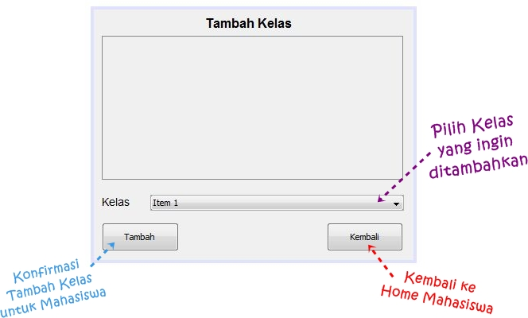

Menu hapus kelas pada Mahasiswa. Tampilan juga sama untuk Menu Hapus Kelas pada Admin.

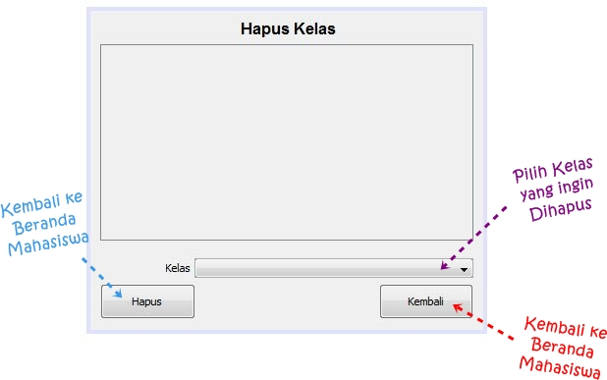

Halaman Login Admin. Isikan informasi akun jika sebelumnya telah memilih Login sebagai Admin.

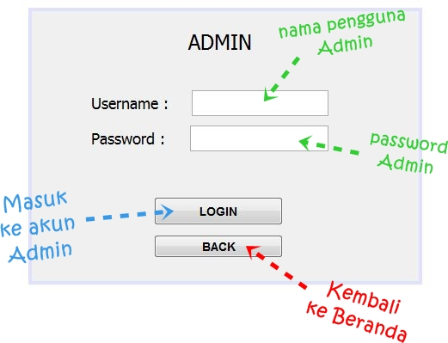

Halaman Utama yang ada pada Admin. Semua menu untuk admin telah disediakan disana.

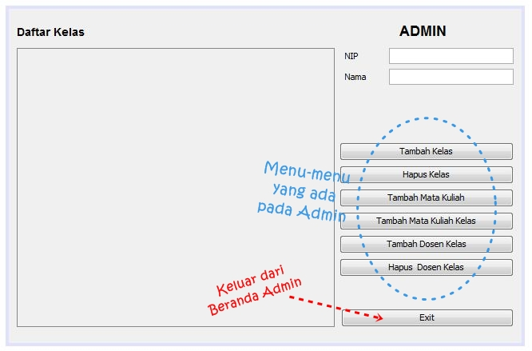

Tampilan menu yang ada pada Admin juga tidak jauh berbeda dari yang ada pada Mahasiswa.

Setiap menu rata-rata memiliki 2 tombol yaitu Konfirmasi Tindakan, dan Pembatalan/Kembali ke menu Akarnya.